**МИНИСТЕРСТВО ОБРАЗОВАНИЯ И НАУКИ РОССИЙСКОЙ ФЕДЕРАЦИИ**

# ФГБОУ ВО «Сибирский государственный университет науки и технологий имени академика М.Ф. Решетнева»

Институт информатики и телекоммуникаций

Техническое задание

Руководитель:

Василенко И.В.

(подпись)

« » 2024г. (оценка, дата)

Разработал:

Студент группы БПЭ22-01

Марков В.А.

(подпись)

« » 2024г.

Красноярск 2024

# Функциональные требования системы

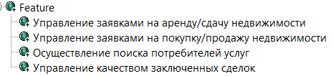

Рисунок 1 – Функциональные требования системы

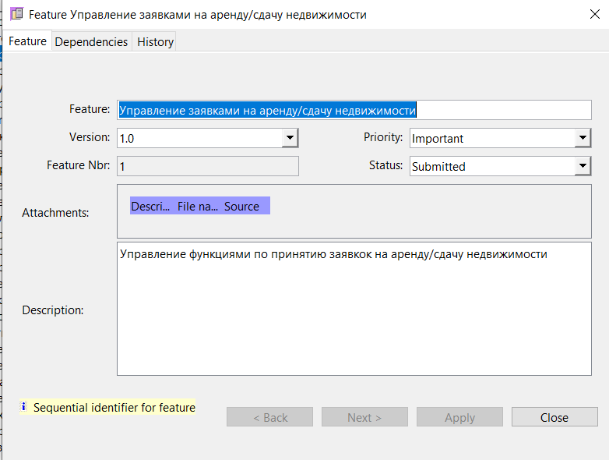

Рисунок 2 – Управление заявками на аренду/сдачу

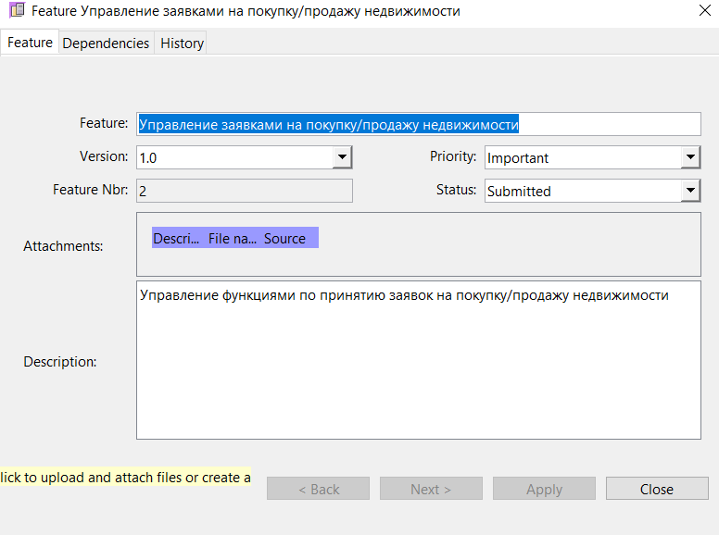

Рисунок 3 – Управление заявками на покупку/продажу

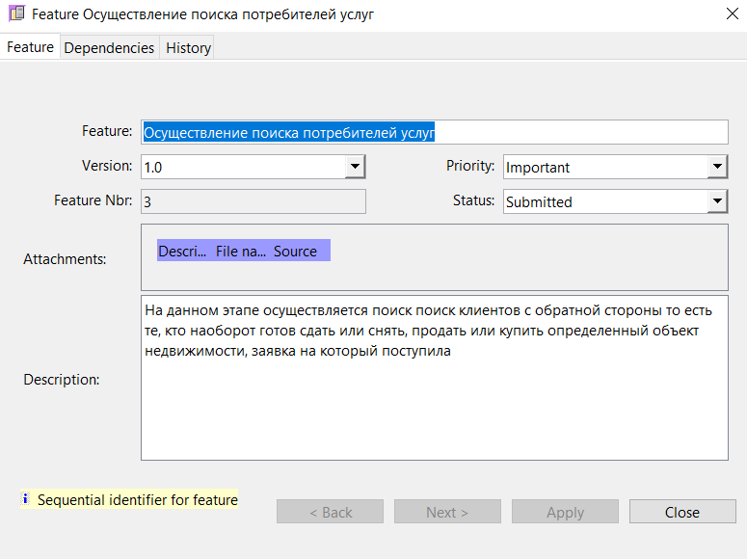

Рисунок 4 – Осуществление поиска потребителей услуг

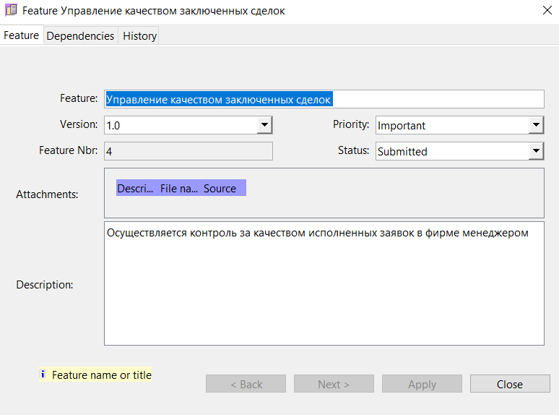

Рисунок 5 – Управление качеством заключенных сделок

# Требования системы

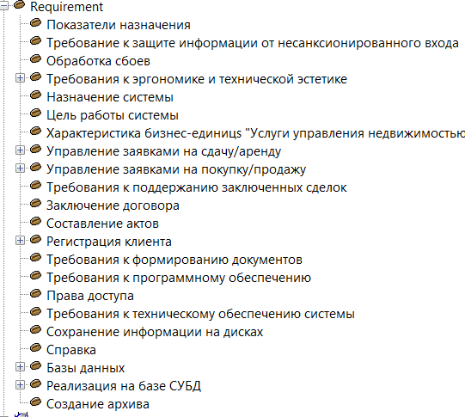

Рисунок 6 – Требования системы

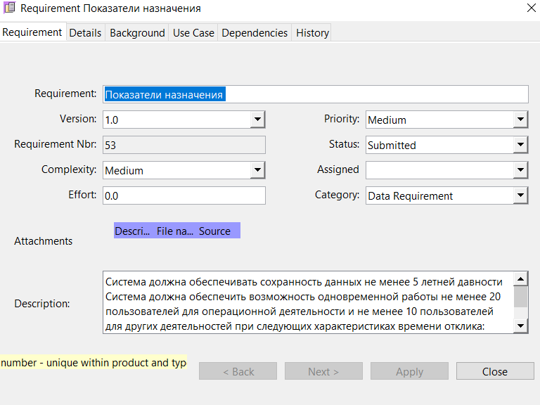

Рисунок 7 – Показатели назначения

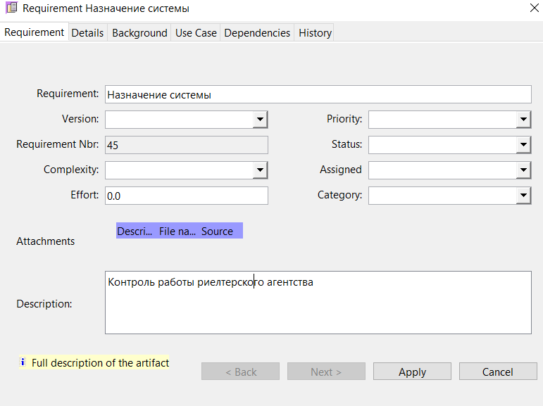

Рисунок 8 – Назначение системы

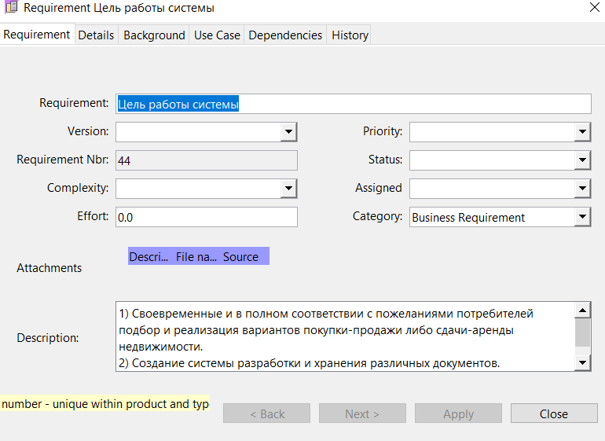

Рисунок 9 – Цель работы системы

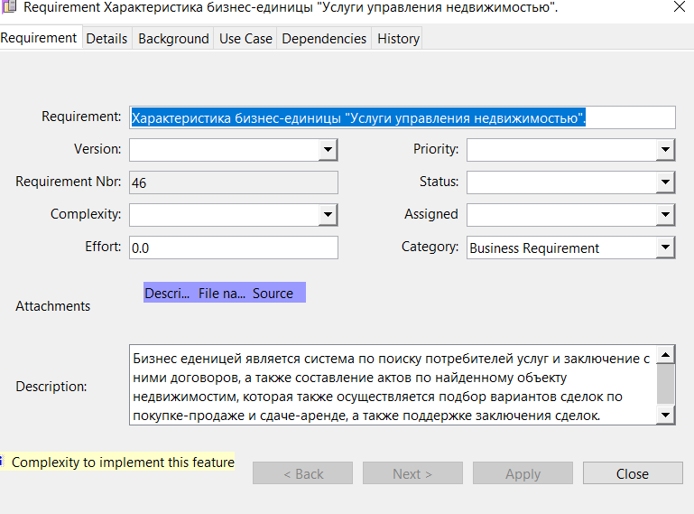

Рисунок 10 – Характеристика бизнес-единицы "Услуги управления недвижимостью".

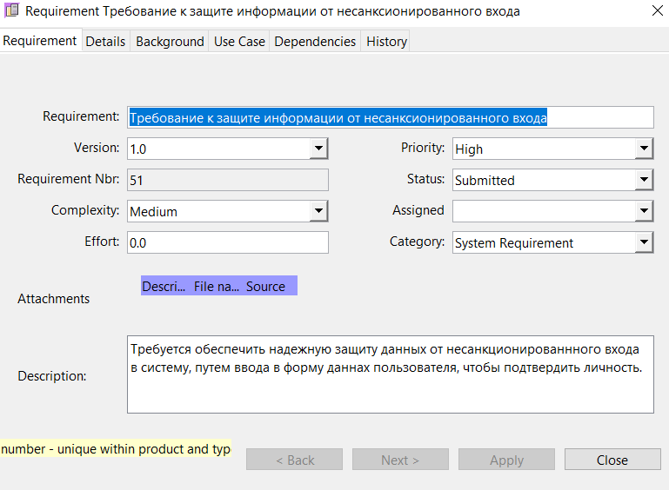

Рисунок 11 – Требования к защите информации от несанкционированного входа

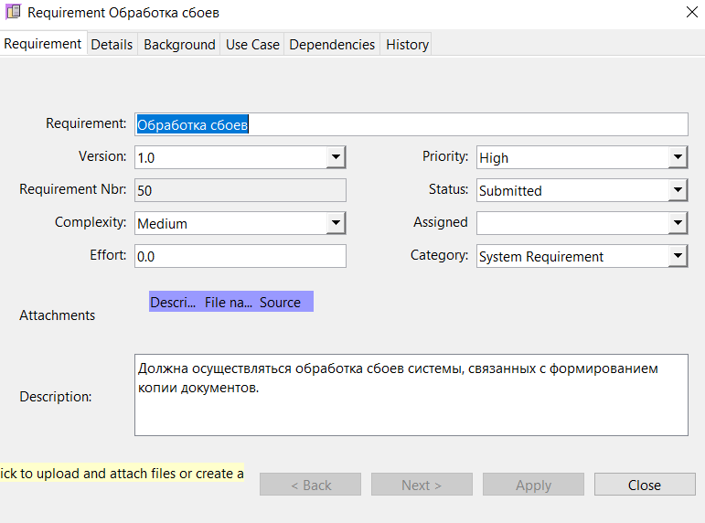

Рисунок 12 – Обработка сбоев

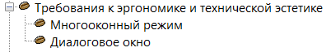

Рисунок 13 – Требования к эргономике и технической эстетике



Рисунок 14 – Управление заявками на сдачу/аренду



Рисунок 15 – Управление заявками на покупку/продажу

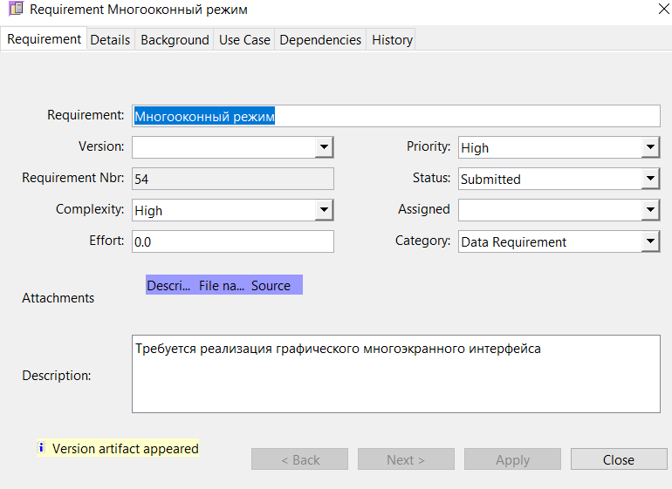

Рисунок 16 – Многооконный режим

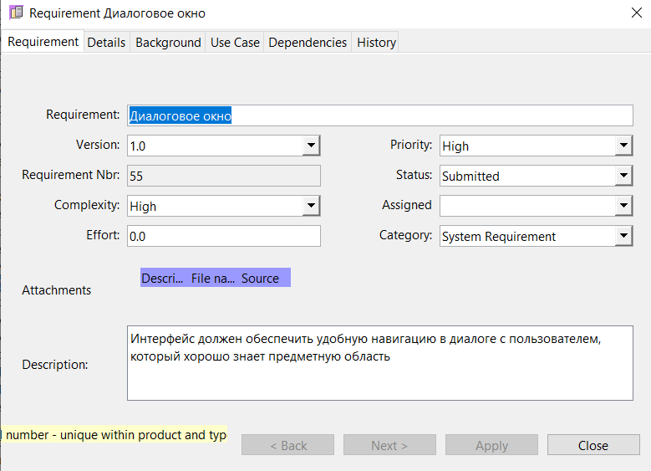

Рисунок 17 – Диалоговое окно

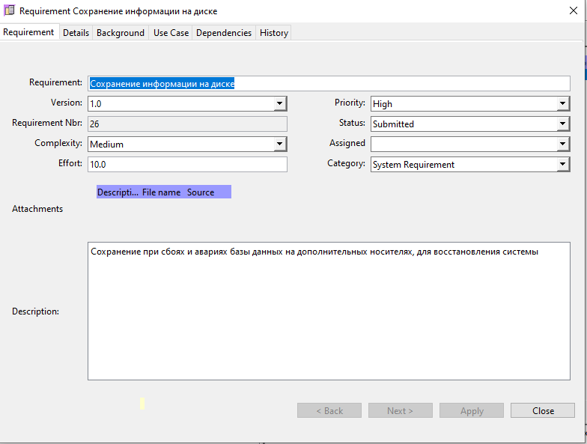

Рисунок 18 – Сохранение информации на диске

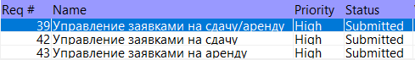

Рисунок 19 – Требования к управлению заявками на сдачу/аренду

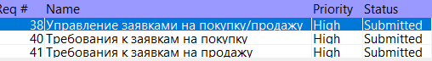

Рисунок 20 – Требования к управлению заявками на покупку/продажу

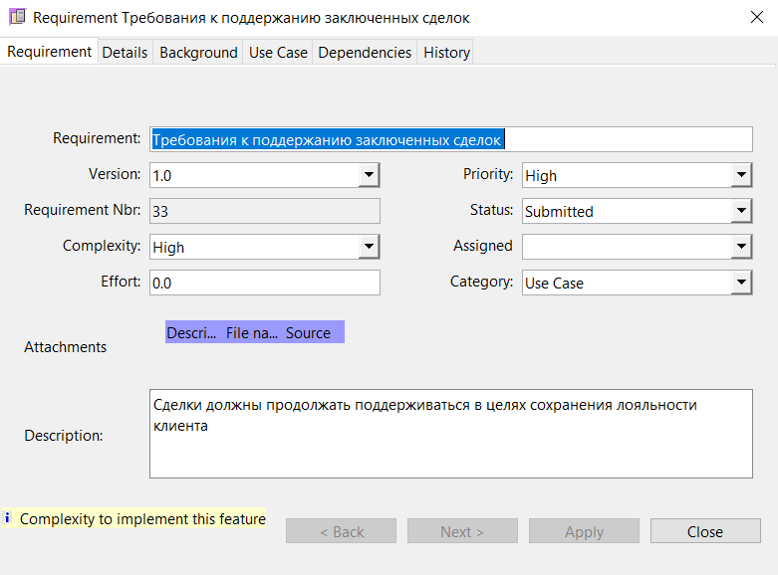

Рисунок 21 – Требования к поддержанию заключенных сделок

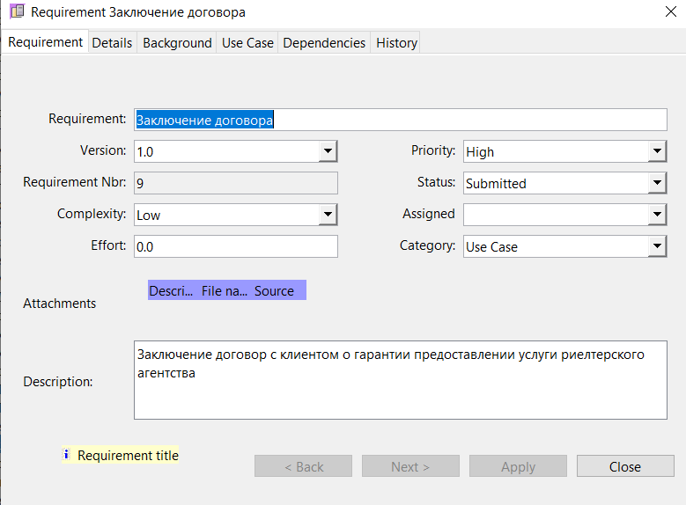

Рисунок 22 – Требование к заключению сделок

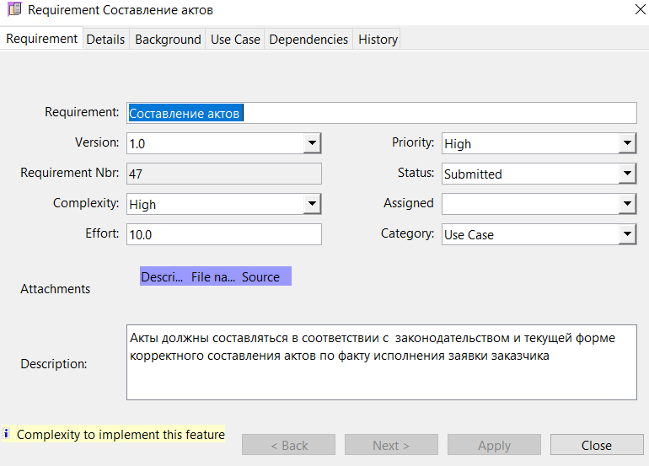

Рисунок 23 – Требования к составлению актов

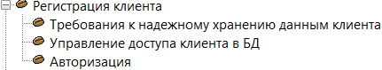

Рисунок 24 – Требования к регистрации клиента



Рисунок 25 – Регистрация клиента

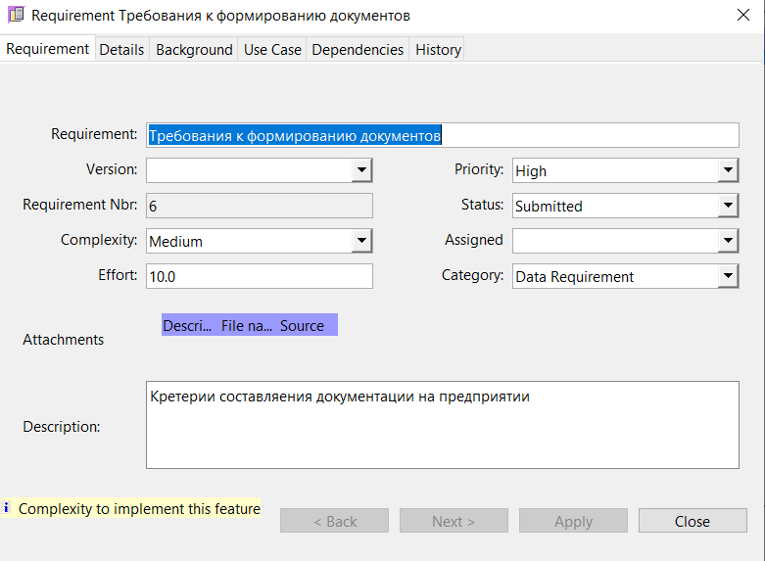

Рисунок 26 – Требование к формированию документов

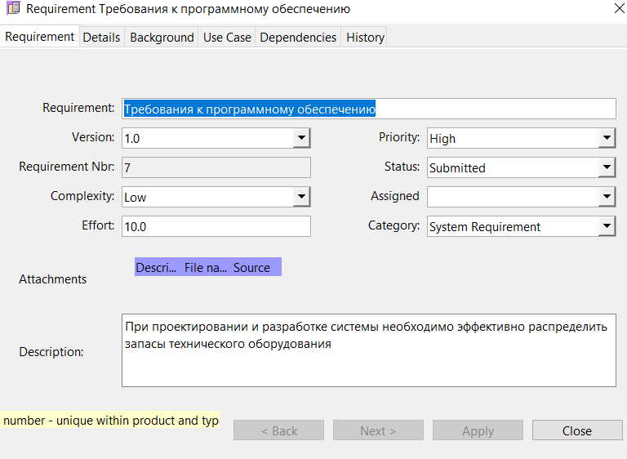

Рисунок 27 – Требования к программному обеспечиванию

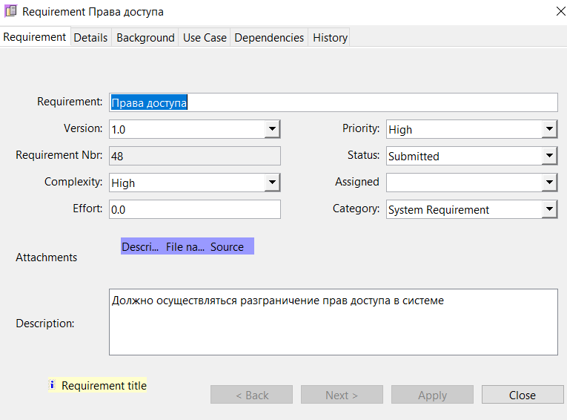

Рисунок 28 – Права доступа

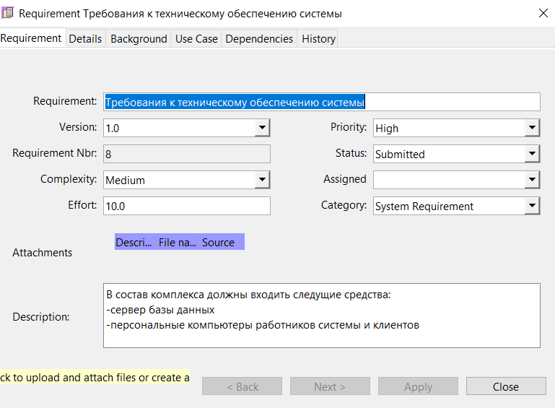

Рисунок 29 – Требования к техническому обеспечению системы

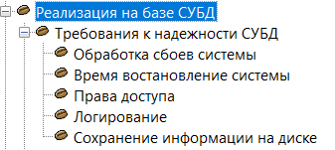

Рисунок 30 – Реализация на базе СУБД

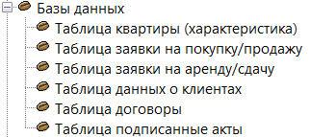

Рисунок 31 – Базы данных

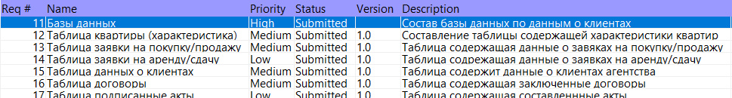

Рисунок 32 – Содержание требований “Базы данных”



Рисунок 33 – Требование к серверу хранения данных

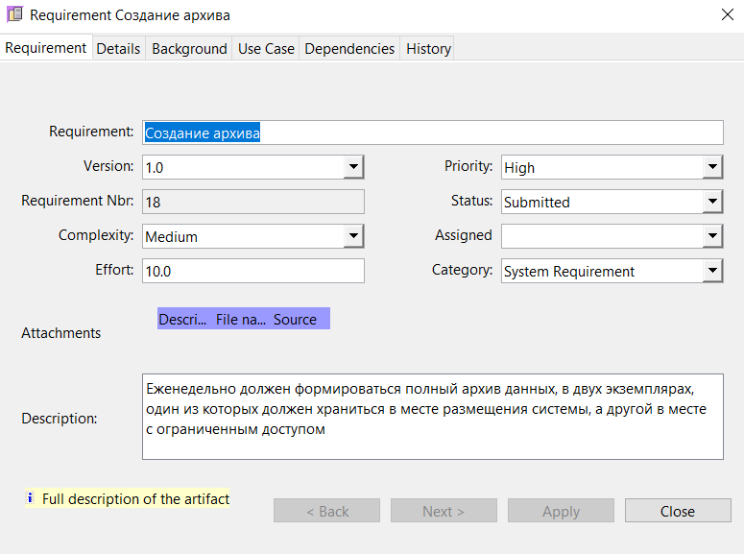

Рисунок 34 – Требования к созданию архива

# Формы

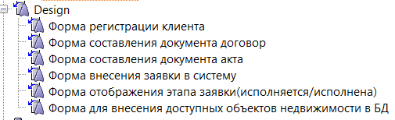

Рисунок 35 –Формы

# Тестовые сценарии

# 

# Рисунок 36 – Тестовые сценарии

# 

# Рисунок 37 – Проверка регистрации клиента (корректные данные)

# 

# Рисунок 38 – Проверка на наличие клиента в БД

# 

# Рисунок 39 – Проверка этапа исполнения сделки

# 

# Рисунок 40 – Проверка составления актов

# 

# Рисунок 41 – Проверка корректного внесения заявки в систему

# 

# Рисунок 42 – Проверка корректности составления договоров

# 

# Рисунок 43 – Проверка внесенных данных об объектах недвижимости